**Гапанович Евдокия Мацеева (Hapanowiczowna Eudokija)**

15 августа 1811 г – крещение (НИАБ 136-13-894, лист 81об, №41/1811-р (ориг)).

**НИАБ 136-13-894:** Лист 81об. **Метрическая запись №41/1811-р (ориг).**

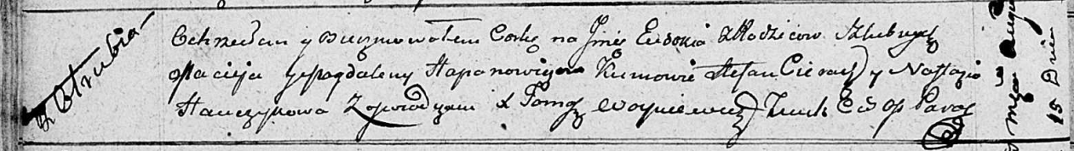

Осовская Покровская церковь. 15 августа 1811 года. Метрическая запись о крещении.

Hapanowiczowna Eudokija – дочь родителей с деревни Отруб.

Hapanowicz Maciey – отец.

Hapanowiczowa Magdalena – мать.

Cierach Stefan – кум.

Hanczykowa Nastazya – кума.

Woyniewicz Tomasz – ксёндз.

.